

CartoDB kurs fra NORKART AS:

# Litt om NORKART AS?

Siden 1961 har vi i Norkart AS lyttet til våre kunder og gitt dem de tjenestene og verktøyene de trenger for å løse sine oppgaver. Dette gjør at vi i dag er det største innovative fagmiljøet innen geografiske informasjonssystemer og kommunalteknikk.

[**Norkarts historie**](https://vimeo.com/92617228)

# Intro om Geografiskinformasjon:

Nesten alle data som vi bruker har en geografisk komponenter

# Hvem er CartoDB?

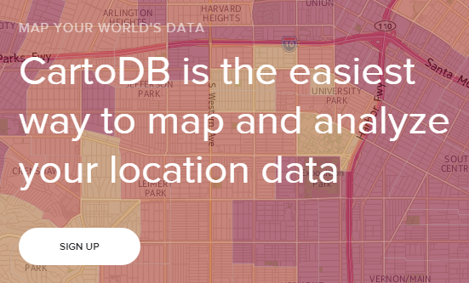

De presentere selv som enklest måte å lage og analysere geografiske informasjon.

Fra denne verktøy vi kan:

* Holde data på PostGIS datasett i CartoDB skien
* Analysere data direkte fra verktøy
* Visualisere og publisere data direkte fra verktøy
* Eller aktivere kobling fra andre verktøy fra vår side til å bruke data hos CartoDB

# Hva trenger vi til å starte kurs?

Alle informasjon ligger på Github public repository: KURS_CartoDB_NTNU.

<https://github.com/tonoarmas/KURS_CartoDB_NTNU> (skifte det til NORKART Github)

Dokumentasjon, scripts og data.

# Opprett CartoDB konto



Og Sign up!

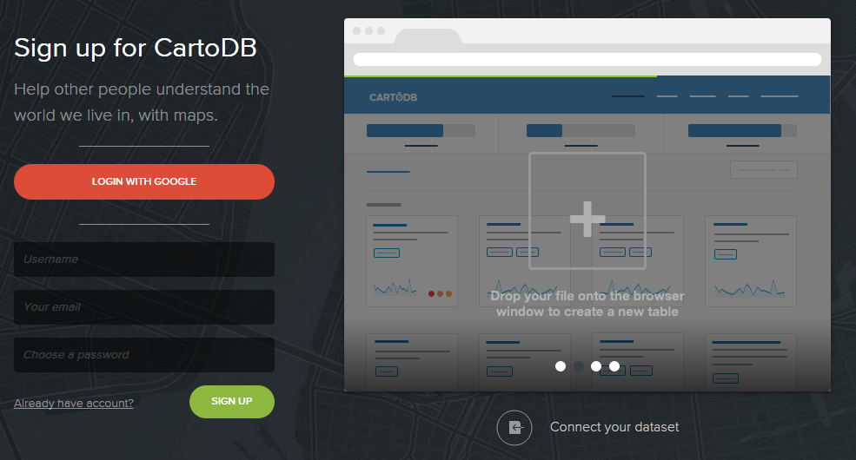

# CartoDB Editor Dashboard

* Your datasets
* Your maps

# Oppgave 1 last opp datasett

Vi skal ta inn i CartoDB noen datasett:

«Omsetninger_hele_landet_30dager» og «lut_track»

Velge «datasets» view og trykke på «new dataset». Fra datasets view ser du på alle datasetts du jobber med inni CartoDB. Med gratis Konto det ligger noen limitasjoner med plass på datasett og kan ikke bruke twitter og instagram credits.

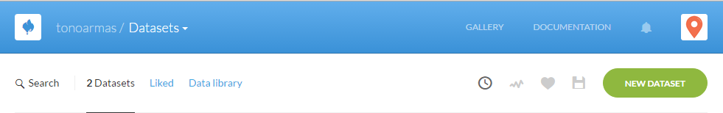

I neste vinduet browser du til datasett og opplaster det til CartoDB PostgreSQL (PostGIS) database. Du kan koble datasett fra Google Drive og Dropbox. Og du kan starte fra en tom datasett, opprette geografisk objekter og opprette egenskaper til disse geografiske objekter.

Last opp «lut_track.gpx»

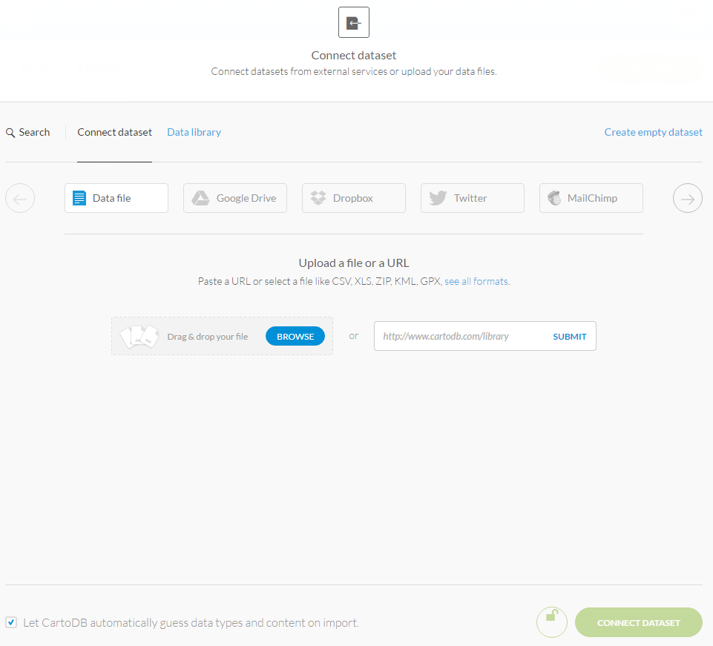

Velge lut_track.gpx og trykke på «connect dataset». Data blir inn i din konto.

Last opp også omsetninger_hele_landet_30dager.geojson som datasett til CartoDB.

# Oppgave 2 opprett et kart

Nå går vi til «Your maps» dashboard:

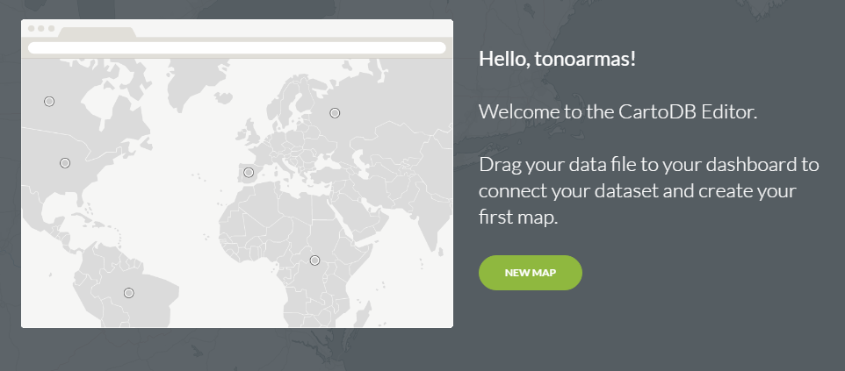

Trykk på «new map», velg «lut_trak» datasett til første kart. Trykk på «create map»

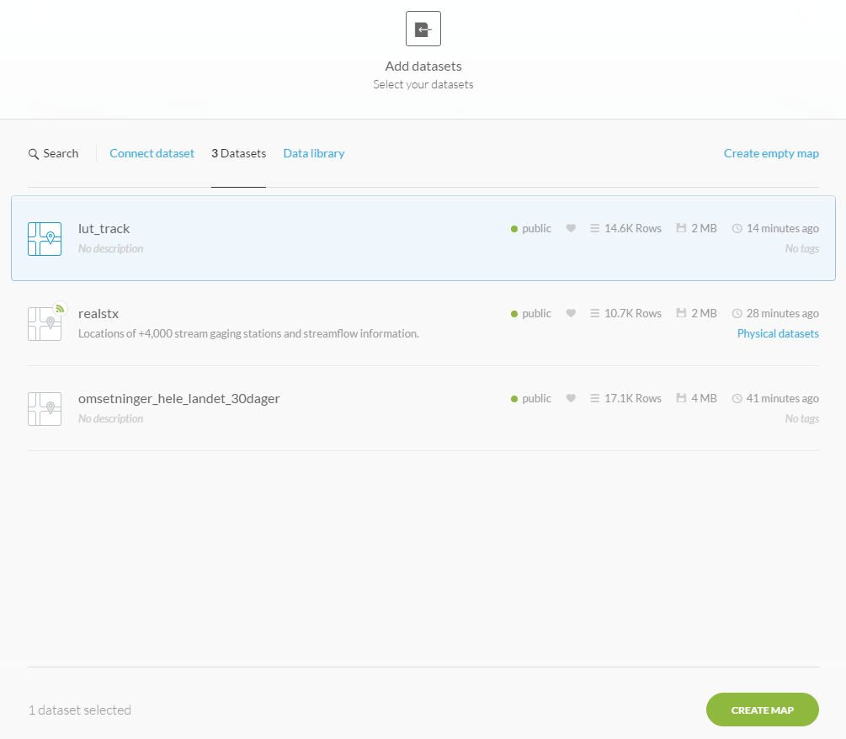

Lut_track.gpx er en gpx track fra ultra trail i Dolomiti (Italia). Holde koordinater i punkter og tid som egenskap. Vi skal viser spatial data med tid komponenter.

Nå har vi et kart med en datasett inn.

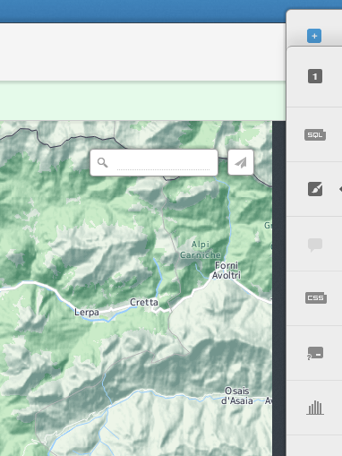

Vi fokuserer på høyre side, hvor vi har flere opsjoner til å skifte style eller velge andre ting i kart.

Oppe har vi «+» og «1». «+» legge inn et ny datasett. «1» er denne lag vi opprettet før (lut_track.gpx). Hvis vi har flere lag, det viser «1», «2» osv.

Trykk på 1: det åpnes lag 1 (lut_track) innstillinger. Der kan vi:

* Spørre datasett med SQL setninger
* Opprette style til lag
* Filter dataene fra ett attribut
* Se på og redigere CartoCSS (CSS knapen) Kode styling til lag
* Tegnforklaring styling

Disse opsjoner er GUI eller kode scripts.

Vi skal Første bruke en filter til lut_track. Trykk på  knappen på lag bar. Velg «time» og flyt intervall til å holde de fleste dataene gruppe (stor kolumnen på midten). Det er en måte å filtrere data med GUI. Trykk nå på , der vi ser på samme filter som en SQL setning mot tabell i PostGIS datasett.

Vi har allerede tok inn og har filtrerte dataene. Nå vi skal jobbe med «styling» på lag.

Trykk på . Her det ligger masse muligheter til å viser data. Det kommer om på hvilken geometri og type data vi har, vi kan viser dataene på forskjellige måter.

* Simple
* Cluster
* Choropleth
* Category
* Bubble
* Torque
* Heatmap
* Intensity
* Density

Nå vi viser «lut_track» som animasjon med «torque» innstillinger. Attributt til å «torque» om blir «time», annet innstillinger er fri å velge til.

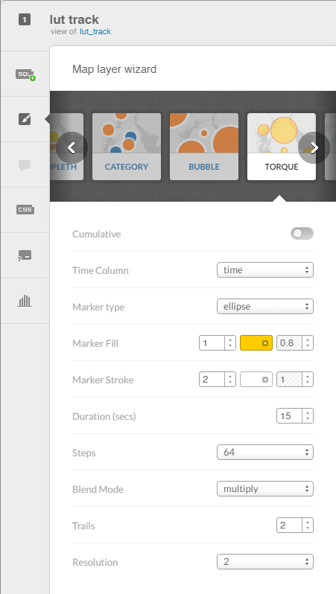

Så vi kan også bruker denne knappen , til a skifter innstillinger på visning med tilgang til CartoCSS kode.

Prøv selv å skifte innstillinger og se hvordan det viser på kart dit! Bruk og .

# SQL spørring setninger mot vår datasettene

Før vi lastet opp «omsetninger_hele_landet_30dager» datasett. Husker du hvordan å starte et kart fra null med en datasett (hoved dashboard//your maps//New map)? Prøv selv og opprett et ny kart med «omsetninger_hele_landet_30dager» datasett.

Default styling viser noen som:

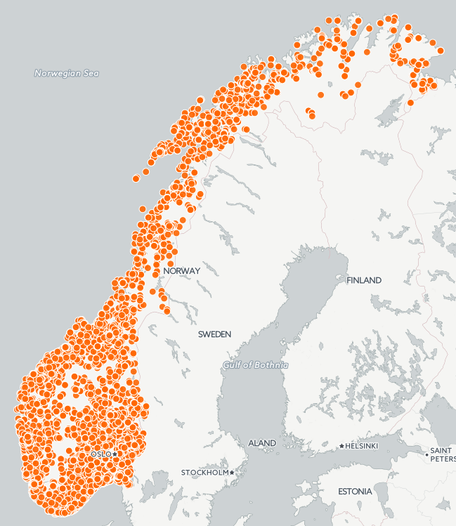

Gå til lag «side bar» and prøv styling datasett på kart som:

* Cluster: det gruppere dataene i større punkter, som skifter så snart som du bytter målestokk.

Også som:

* Choropleth: med «omsetningsbeloep» attributt

Og:

* Torque: med dokumentdato (Husk at dere har mer åpent opsjoner i CSS knappen  enn dere har på GUI styling 

Vis bare omsetninger som har «omsetningsbeloep» >= 6M, bruk SQL knappen og skriver setninger: SELECT * FROM omsetninger_hele_landet_30dager where omsetningsbeloep >= 6000000

* Prøv sel å lage et «Heat map + animated» med omsetninger dataset

CartoCSS

* 1. Flere lag (konsepte om kart lag (pile))
  2. Publisere data fra CartoDB
  3. Gallery, tutorials

1. Cartodb.js
   1. Hva er det
   2. Dokumentasjon
   3. Hvordan henter du ut data/kart?
   4. 🡪!!!GPS oppsett se på GPS live i CartoDB (knappe med Leaflet plugin)
   5. Knapper i html med spørring til datasett som SQL
   6. SQL telling. Hvor mange omsetninger per grunnkrets i Trondheim, tetthet,
   7. Info window template (valgkart) google charts
2. Merge datasets:
   1. Spatial Join
3. Be Creative!
   1. Lag kreative visualiseringer/apper
   2. Send link / kode på epost [alenos@norkart.no](mailto:alenos@norkart.no)
   3. Premier til de beste!